【工作动态】富康社区召开“启用雪亮之眼，隐患全扫光”志愿服务巡逻工作培训会
为进一步加强社区日常巡查工作，维护社区平安稳定，共同构建和谐平安社区，2月20日，富康社区组织召开“启用雪亮之眼，隐患全扫光”志愿服务巡逻工作培训会。
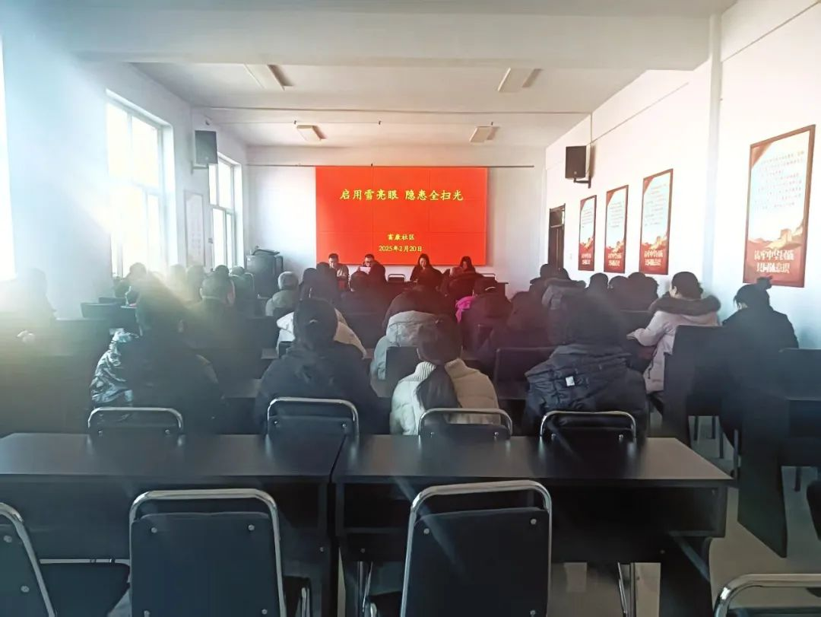
年初以来，在旗委社会工作部的指导下，成立了富康社区“雪亮”义务巡逻队，各位志愿者积极发挥志愿服务精神，在小区内开展日常巡查工作，将遇到的问题和居民意见及时反馈到社区，社区第一时间梳理问题，积极探索解决问题的方法。会上，对巡逻巡查工作的内容、注意事项等进行了培训，各位志愿者对近期巡查工作过程中遇到的和发现的问题进行了反馈。社区工作人员、巡逻队志愿者40余人参加了此次会议。

